Муниципальное автономное учреждение дополнительного образования
«Детская школа искусств» с. Инзер
Муниципального района Белорецкий район Республики Башкортостан

Сценарий концерта
«Звучи, народный инструмент»

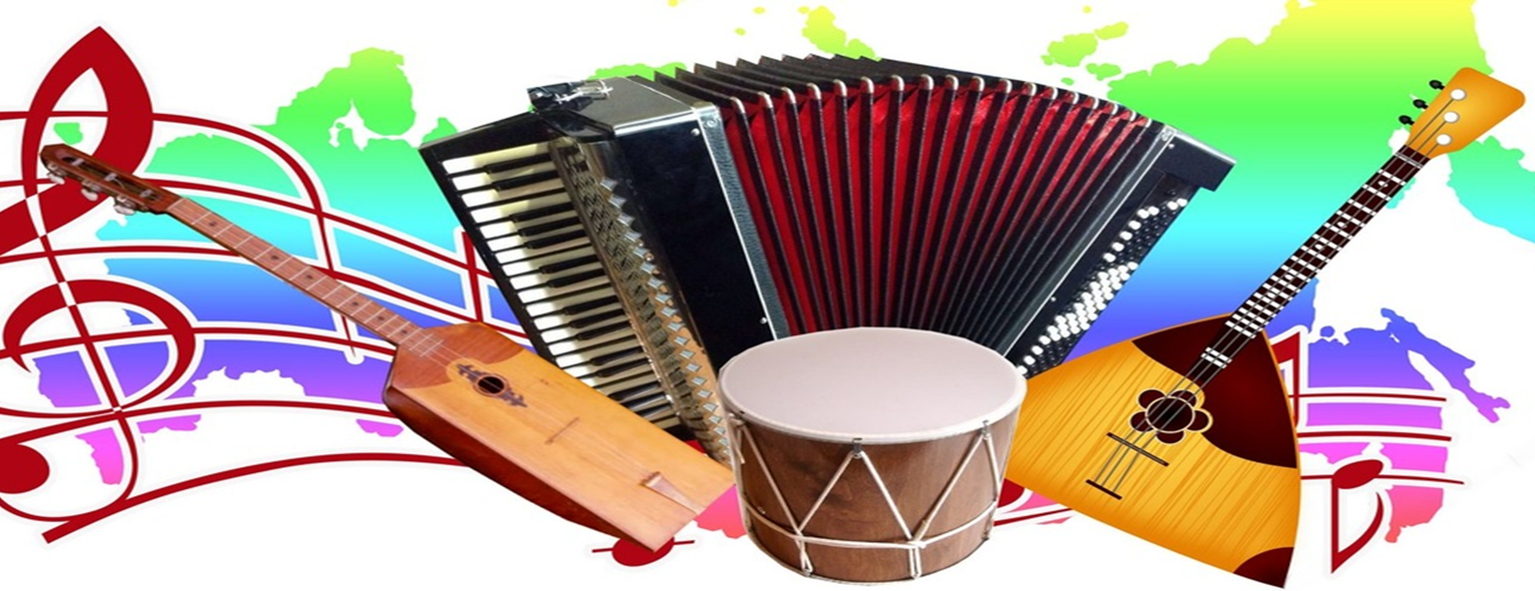

Составитель: Шаяхметова Л.Ф.
Декабрь 2022 г.
Пояснительная записка
Дата проведения: 20 декабря 2022 г.
Время проведения: 17.00 ч.
Место проведения: хоровой класс «ДШИ» с. Инзер
Продолжительность мероприятия: 50 минут
Отчетный концерт является традиционным мероприятием детской школы искусств, позволяющим подвести итоги за первое полугодие. Оно дает возможность каждому ученику продемонстрировать свои достижения, а родителям оценить уровень исполнительского мастерства своего ребенка.
Сценарий отчетного концерта «Звучи, народный инструмент!» составлен преподавателем по классу музыкального исполнительства «Аккордеон» Шаяхметовой Л.Ф. В мероприятии приняли участие учащиеся класса «баян», «домра», «аккордеон», «курай». Возраст детей 8=16 лет (1=8 классы).
Цель: создать условия для самостоятельного применения учащимися комплекса знаний и умений, а также поддержания высокого уровня познавательного интереса и активности детей.
Задачи:
- Создать условия для содержательного досуга детей и их родителей;
- Создать благоприятную психологическую атмосферу радости, комфорта, дружбы;
- Формировать чувство ответственности за качество выполнения коллективного дела;
- Способствовать накоплению опыта концертных выступлений и сценического поведения.
Количество зрителей: 36

Добрый вечер, уважаемый родители и гости нашего концерта! Мы рады приветствовать Вас сегодня в нашем уютном зале. Мы с огромным удовольствием встречаем всех желающих окунуться в прекрасный мир, мир Музыки!
Сегодня мы подводим итог нашей работе, которая строиться на соединении учебной и концертной деятельности. Концерт является неотъемлемой частью обучения, ее постоянной действующей формой. Наша школа дает каждому ребёнку возможность пережить моменты успеха, удачи, веры в собственные силы и способности.
Есть на свете мальчики не совсем обычные,
Есть на свете девочки не совсем привычные.
Не играют мяч они на футбольном поле,
А играют музыку в музыкальной школе.
Не играют в классики средь детей нормальных,
А играют классику в классах музыкальных.

И сегодня наш концерт открывает оркестра народных инструментов. В их исполнении прозвучат башкирские народные мелодии «Танец» и «Сук муйыл». Руководитель оркестра - Исламов Т.Ш.
Возможно, многие скажут: «Чему можно научиться за такое короткое время?» Да, времени прошло не так уж много и шли мы к этому дню не лёгкими шагами. Не просто было педагогам, не просто было детям, но каждый сегодня может сказать с гордостью, что совершил победу! Пусть небольшую, но результативную. Ведь каждый уже умеет играть на музыкальных инструментах, понимать музыкальный язык. Каждый ребёнок может почувствовать свой личностный рост, свою необыкновенность и незаурядность. А значит сегодня праздник каждого из нас – родителя, педагога, ученика.
А сейчас мы приглашаем самых маленьких участников нашего мероприятия
Д.Махмутов «Кунелле ял итегез» Арслан Салаватов.
Баш. Нар. мелодия «Ете кыз» Гамир Магафуров

Нет человека, который бы не любил музыку. У каждого из нас свои любимые музыкальные жанры. Свои любимые песни, которые хочется слушать и напевать. Свои любимые исполнители…Музыкальный вкус и понимание музыки, педагоги, стараются формировать с детства. Маленький ребёнок, начиная своё знакомство с музыкой с относительно простых мелодий, незаметно для себя оказывается на пути, который ведет его к пониманию всего лучшего, что придумало и пережило человечество.
Русская народная песня «Частушка» - Константин Малый.
Башкирская народная песня «Карабай» - Рамис Ямгурсин

Домра — инструмент важнейший
Красивый, с голосом нежнейшим.
Когда ты струн рукой коснешься
В старинный мир перенесешься!
В ней чуткость, радость, доброта
И всех созвучий красота!
То загрустит, то засмеется!
Вся прелесть звуков ей дана
И дарит чудо нам она!
Сария Зарипова и Азалия Каюмова исполнят нам баш. нар. п «Сук муйыл», аккомпониатор Янбекова Г.К.
Как нам известно, помимо профессиональной, авторской музыки, существует народное искусство. Искусство безымянных авторов. Из всех видов народного музыкального творчества самым любимым, бесспорно является песня.
Эмилия Юсупова исполнит для нас рус. нар. п. «Пойду ль я, выйду ль я».
Баш. нар. п. «Ете кыз» - Азамат Мамилин.
Баш. нар. мелодия «Порт Артур» - Ямиль Ильясов.
Есть ли на сердце грустинка – мало ли вдруг почему!
С вальсом поставьте пластинку, все расскажите ему.
С легким изящным поклоном с вами простится печаль.
Вальс – это танец влюбленных, вальс – это все-таки вальс…»
Р. Касимов «Вальс» - в исполнении Сарии Зариповой, аккомпониатор Янбекова Г.К.
Вряд ли можно назвать более популярный и более любимый башкирский народный инструмент, чем курай, который, не имеет себе аналогов по своеобразию и тембру звучания! Это чисто национальное изобретение, насчитывающее несколько столетий и являющееся целым пластом жизни, от которого невозможно отделить культуру народа.
Когда я слушаю курай, то радость льётся через край.
Неприхотлив и невелик курая песенный родник.
И зажурчит наверняка в нём мелодичная река.
Держу курай. В родном краю я песни звонкие пою.
Бащ. нар. мелодия Артур Рылков
Баш. нар. п. «Ете кыз» Рафаэль Фахретдинов аккомпанемент Салихова Рафаила Шагигалеевича
Нам бы очень хотелось верить, что в наш стремительный век технического прогресса, компьютерных технологий, удивительный и увлекательный мир музыки будет волновать ещё не одно поколение наших учащихся. Ведь музыка облагораживает человека, делает его добрее и милосерднее. Так давайте вместе учиться слушать, понимать и слышать живую музыку.
Аделина Казанцева исполнит нам «Колыбельную»
Е. Коннова «Вальс» - Амир Гатиатуллин
Музыка и жизнь имеют очень тесную связь между собой. Музыка пробуждает в нас чувство радости. Творчество детей базируется на ярких музыкальных впечатлениях. Ну, а музыкальное воспитание помогает развивать внутреннее благородство, ответственность, ну и, конечно, умение общаться, общаться на языке музыки, сотрудничая со своими сверстниками в нашем большом, дружном коллективе, с поистине неисчерпаемыми выразительными возможностями.
«Ак кайын» Азамат Хисматуллин
С. Бредис «Русский сувенир» - для вас исполнит Дамир Нигматуллин.
Аккордеоны вобрали в себя черты самых разнообразных музыкальных инструментов. По своей форме они напоминают баян, по техническому устройству - относятся к гармони, клавишами же и способностью переключать регистр близки к фортепиано. Регистры позволяют музыканту импровизировать, комбинировать или полностью менять октавы, а, следовательно, и звучание инструмента. Иногда аккордеон по своему звучанию очень близок к другим инструментам, а порой и заменяет их.
А. Грёттэ «Очи чёрные» исполняет Валерия Покровская
Далее наш концерт продолжит Ислам Муллануров «Напалеон Банапарт»
«Матур булхын» обр. Д. Махмутова - Матвей Агафонов и Исламов Т.Ш.
Трудно ли играть на баяне? – Смотря на каком. Освоить гармонь, близкую родственницу баяна, - дело нехитрое. Конструкция баяна много сложнее, и чем больше заложено в нем возможностей, тем больше мастерства требуется от музыканта.
Пожалуй, одна из главных трудностей – ведение меха. «Тянуть» мех надо с умом. Техника игры мехом – это целое искусство. От этого зависит качество звука, его оттенки, нарастания и спады, с этим связаны выразительность, музыкальность исполнения.

Е. Дербенко «Воспоминание о Бонвилле» - Айдар Салаватов и Тимут Шаукатович Исламов.
Наш концерт подошёл к своему завершению.
Учащиеся и преподаватели отделения народных инструментов поздравляют вас, наши любимые слушатели, с наступающим Новым годом! Пусть настроение будет ярким, как огоньки на елке, а мысли — чистыми и легкими, как новогодние снежинки! Хочется пожелать, чтобы новогодние дни принесли заряд оптимизма на целый год вперед! Встречайте Новый год с улыбкой!
Концертная программа
- Оркестр
- Арслан Салаватов
- Гамир Магафуров
- Константин Малый
- Рамис Ямгурсин
- Сария Зарипова и Азалия Каюмова
- Эмилия Юсупова
- Азамат Мамилин
- Ямиль Ильясов
- Сария Зарипова
- Артур Рылков
- Рафаэль Фахретдинов
- Аделина Казанцева
- Амир Гатиатуллин
- Азамат Хисматуллин
- Дамир Нигматуллин
- Валерия Покровская
- Ислам Муллануров
- Матвей Агафонов и Исламов Т.Ш.
- Айдар Салаватов и Исламов Т.Ш.

